消費税率10％の増税が国民に大きな負担としてのしかかっています。しかし、自民党や経済界からさらなる増税を求める声が上がっています。なぜ消費税率引き上げを求めるのでしょうか。
経済界が税率引き上げを求める理由の一つが、消費税の輸出還付金制度です。トヨタ自動車では、2018年度の輸出還付金は3,683億円にものぼります。大手製造業13社だけで輸出還付金は1兆円を超えます。その結果、大企業本社を管轄する税務署では莫大な還付により、消費税収は赤字になっています。還付金制度は税率が上がれば、金額も大きくなります。
消費税導入後、法人税、所得税は減税され続けてきました。減税分は消費税によって穴埋めしてきたのです。消費税を引き上げても社会保障が豊かにならない原因はここにあります。
法人税と所得税の集め方を見直し、増加する軍事費や5,519万円もの税金を使った「桜を見る会」などムダづかいを改めれば、消費税に頼らなくても財源は生まれます。
消費税率が５％に引き下げれば、消費喚起につながり、国内総生産（GDP）の6割を占める個人消費が伸びれば景気も上向きます。消費税率5％を求める声をご一緒にあげましょう。
景気回復の道は５％への引き下げ

消費税率10％への増税強行から１カ月。重い税負担とともに複数税率や景気対策による混乱が広がっています。10月の景気動向調査（帝国データバンク）では、企業の景況感を示す景気動向指数（DI値）の悪化が伝えられています。その主な原因が増税による買い控えや反動減とされ、さらなる景気悪化も危惧されています。
負担軽減対策によって、逆に負担が増加するという矛盾も生まれています。複数税率対応のレジ導入経費が負担となり、廃業した店も出ています。また、幼保無償化では給食費の実費徴収などにより、負担が増加したとの悲痛な声も上がっています。
安倍政権が強行した消費税増税が、混乱の原因です。本当の負担軽減策は、消費税に頼らない税制を確立することです。直ちに消費税率を5％に引き下げることこそが一番の景気対策です。


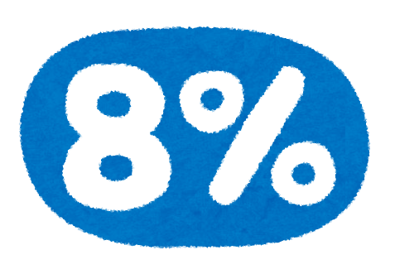
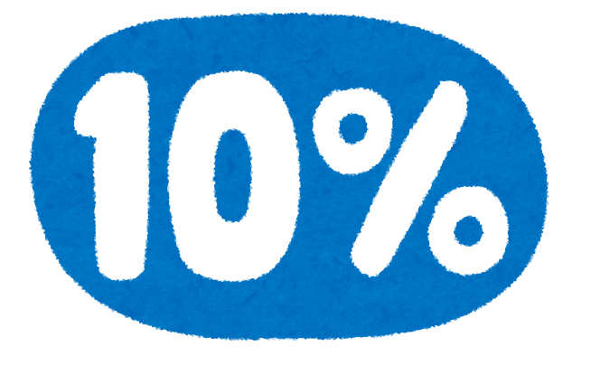
「イートイン脱税」という言葉が話題になっています。原因は複数税率によって店内飲食と持ち帰りで税率が違うためです。国税庁は「制度上の問題はない」と言いますが、すでにイートインコーナーを撤去するなど事業者は対応に迫られています。
〇楽しい食事も税率が気になってしまう
そもそも消費税を申告・納付するのは事業者で、消費者は脱税する立場にはありません。



複数税率による混乱は増税前から危惧されていました。そうした声に耳を貸さず、問題だらけの制度を導入した政府に消費税率の引き下げを求めましょう。
消費税廃止各界連絡会
東京都豊島区目白2-36-13
全商連内
電話03（3987）3230
FAX 03（3988）0821

